


Semaine du 10 au 14 Juin 2019


Lundi 10 Juin 2019
Férié

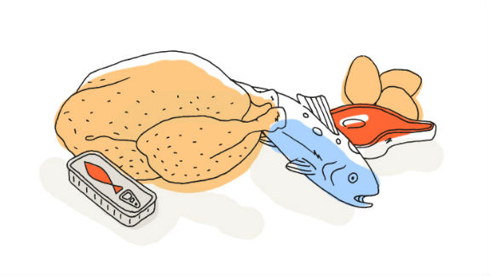
Mardi 11 Juin 2019
Salade de pomme de terre et cervelas
Chipolatas et merguez
Semoule et ses légumes
Crème citron
Fruits de saison

Mercredi 12 Juin 2019
Salade de mâche et emmental
Poulet rôti
Pennes
Fromages
Chocolat liégeois
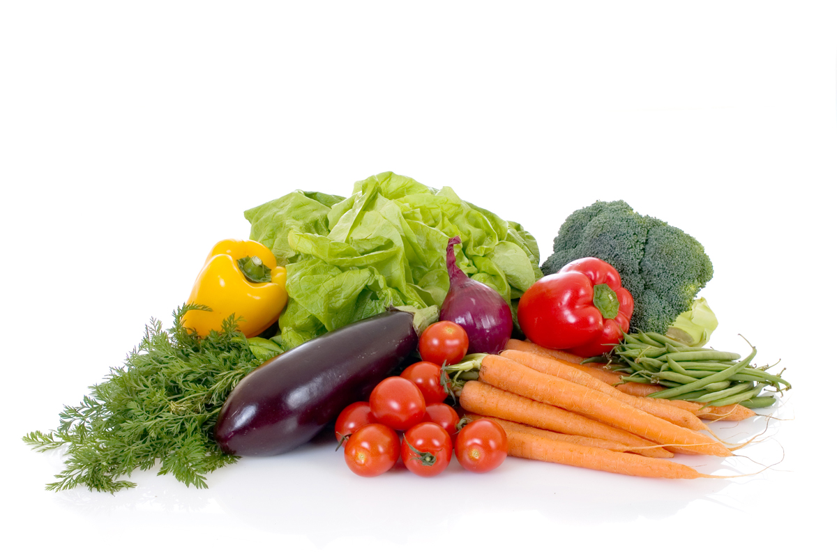
Jeudi 13 Juin 2019
Œuf « mimosa »
Moules
Frites
Fromage blanc
Fruits de saison
Vendredi 14 Juin 2019
Bâtonnets de carottes
Bon appétit
Haché de poulet
Tomates « provençales »
Fromage
Glace

La Mairie se réserve le droit de modifier les menus en cas d’imprévu.
La viande de bœuf servie cette semaine est d’origine française

